**Do domu, warsztatu, na biwak. Lider-Hurt wprowadził kolejną latarkę do swojej oferty**

**Marka własna dystrybutora - Montis - poszerzyła się o kolejną latarkę. Tym razem to akumulatorowa latarka aluminiowa z wygodnym uchwytem. “Jest praktycznym narzędziem do codziennego użytku oraz okazjonalnych zadań na zewnątrz” - przekonuje Lider-Hurt**

**Kolejna nowa latarka ręczna marki Montis**

Starachowicki dystrybutor elektroniki wciąż rozszerza swoją ofertę oświetlenia. Niedawno wprowadził kilka latarek ręcznych. Teraz pora na kolejną. Wszystkie te latarki należą do marki własnej - **Montis**.

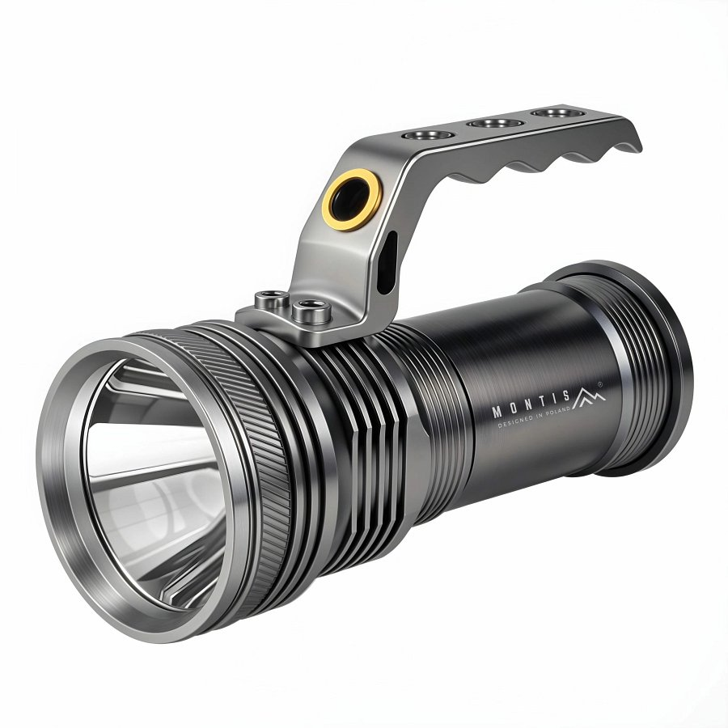

**Latarka MT154** z obudową z aluminium zasilana jest dwoma akumulatorami 18650 Li-ion o pojemności 2000 mAh każdy. Ma to gwarantować czas pracy do 6 godzin - w zależności od wybranego trybu. **Tryby są trzy** - mocny, słaby oraz stroboskopowy. Użytkownik może dostosować intensywność światła latarki do konkretnej sytuacji. Wbudowana dioda **T6 XM-L LED** o mocy 5 W generuje strumień świetlny o jasności **200 lumenów**, co pozwala na uzyskanie zasięgu **do 200 metrów**.

W zestawie z latarką otrzymujemy akumulatory, ładowarkę sieciowa oraz koszyk, który umożliwia bezpieczne umieszczenie akumulatorów wewnątrz latarki.

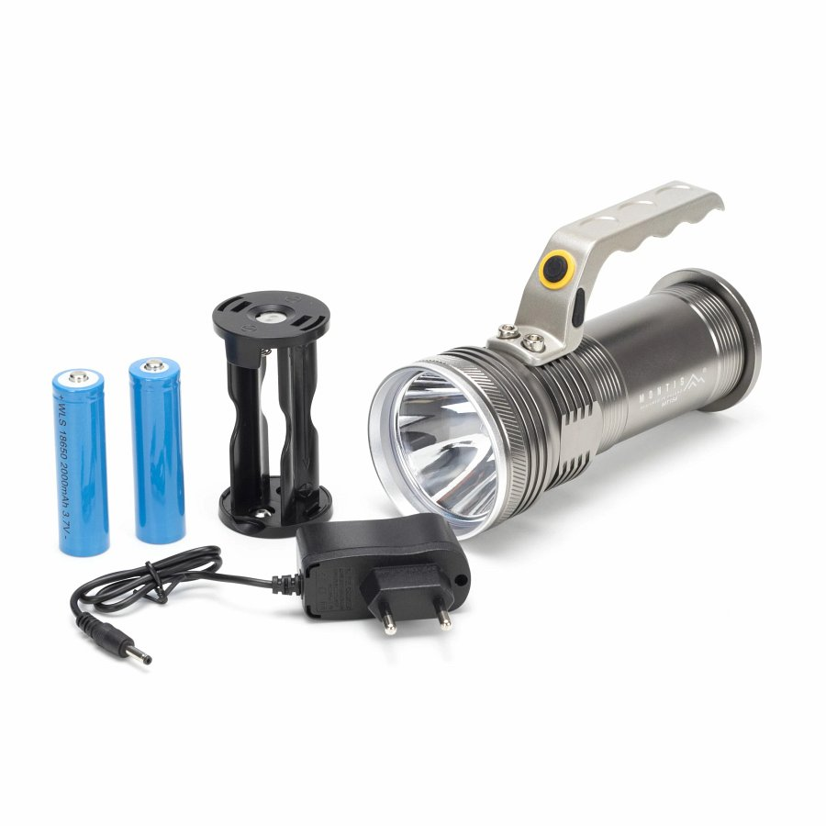

***Latarka MT154*** *sprawdzi się w wielu zastosowaniach – zarówno domowych, jak i profesjonalnych. Jest odpowiednia do prac warsztatowych, inspekcji instalacji, a także jako awaryjne źródło światła podczas przerw w dostawie prądu. Doskonale nadaje się również do zabrania na biwak, wędkowanie, nocne wędrówki czy wyprawy survivalowe -* przekonuje **Lider**. - *Obsługa latarki jest intuicyjna, a przycisk zmiany trybu pracy umieszczono bezpośrednio w uchwycie, co ułatwia dostęp*. *Kompaktowe wymiary sprawiają, że urządzenie dobrze leży w dłoni i mieści się w większości plecaków czy skrzynek narzędziowych*.

[O latarce Montis MT154 można więcej dowiedzieć się ze strony Montis](https://e-montis.pl/produkt/aluminiowa-latarka-akumulatorowa-led-mt154/)